

XXVII MAR DE FINISTERRE – I Trofeo PITUSA SABÍN

CAMPEONATO de ESPAÑA ORC

ZONA GALICIA

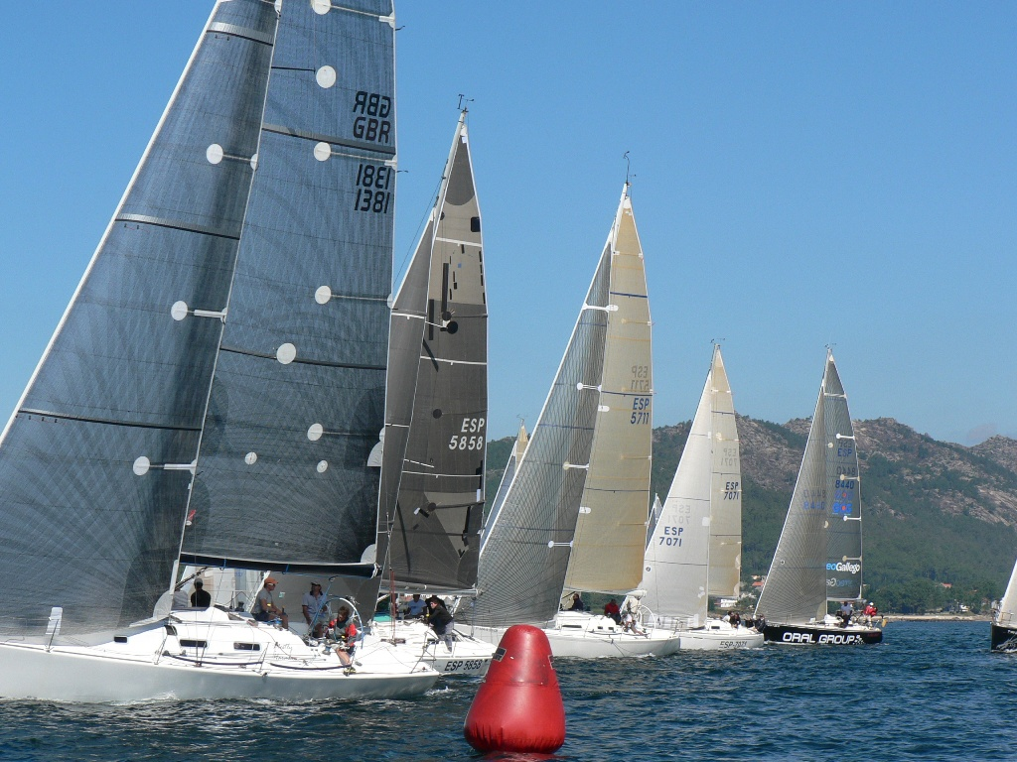



22 – 23 de Agosto de 2015




Colaboran:


XXVII R. MAR DE FINISTERRE
I TROFEO PITUSA SABIN
Campeonato de España
ORC
Zona Galicia, 22 y 23 de agosto de 2015
ANUNCIO DE REGATA
El Real Club Náutico Portosín, organiza la presente regata para Cruceros ORC, valedera como elección del CAMPEÓN de España de Cruceros zona Galicia de la presente temporada, clasificatoria para la Final del Campeonato de España de Cruceros, se celebrará en la Ría de Muros-Noia los días 22 y 23 de agosto de 2015, contando con el patrocinio de Pitusa Sabin y la colaboración de la Real Federación Española de Vela y la Federación Gallega de Vela y el Concello de Porto do Son.

1 REGLAS
1.1 La regata se regirá por:
a) El Reglamento de Regatas a Vela de la ISAF 2013-2016 (RRV)
b) Las Prescripciones de la R.F.E.Vela
c) El Reglamento Técnico de Cruceros en curso (RTC) y sus anexos
d) El Reglamento de Medición IMS
e) Reglamento del Sistema de Rating ORC
f) Reglamento de Habitabilidad anexo al Reglamento de Medición IMS
g) Las Reglas Especiales para Regatas en Alta Mar de la ISA (OSR), Categoría 4ª
h) El presente Anuncio de Regata
i) Las Instrucciones de Regata que podrán modificar los anteriores excepto los apartados b), c)

2 PUBLICIDAD
2.1 A efectos de Publicidad, esta Regata será considerada de Categoría C de acuerdo con la Reglamentación 20 de la ISAF.
2.2 Se podrá exigir a los participantes la exhibición de publicidad, según el apartado 20.4.1.i de dicha Reglamentación 20 de la ISAF, la cual será suministrada por la organización.

3 ELEGIBILIDAD
3.1 Los participantes deberán cumplir los requisitos de elegibilidad reflejados en la Reglamentación 19 de la ISAF, y en las prescripciones de la RFEV a dicha Reglamentación.

4 CLASES QUE PARTICIPAN
4.1 CRUCEROS ORC: Los participantes de nacionalidad o residencia legal en España deberán estar en posesión de la Licencia Federativa de deportista.
Podrá participar cualquier Crucero a Vela de un solo casco y con un mínimo de 6.75 metros de eslora, con Certificado de Medición Válido ORC 2015 u ORC CLUB 2015.
Deberán tener actualizado un seguro que cubra a todos los tripulantes que lleven a bordo, independientemente del de Responsabilidad Civil y daños a terceros por una cobertura mínima de 330.600 € y extensión de póliza para participación en regatas no profesionales.
4.2 Se establecen las siguientes Clases ORC:

CLASES | CONFIGURACIÓN DE CLASES ORC
ORC Clase 0 | <510 seg. milla
ORC Clase 1 | Entre 510 y <600 seg. milla
ORC Clase 2 | Entre 600 y <650 seg. milla
ORC Clase 3 | Entre 650 y <685 seg. Milla
ORC Clase 4 | Entre 685 y <715 seg. milla
Grupo Especial (Grupo E) | 715 seg. Milla en adelante.

- Para formar clase deberá haber un mínimo de 8 barcos en la misma, si no se repartirán en las más próximas a su GPH.

5 INSCRIPCIONES
5.1 Pre – Inscripción:
5.1.1 Las inscripciones (que serán gratuitas) se formalizarán necesariamente en el formulario adjunto y deberán remitirse junto con una fotocopia del Certificado válido de Medición antes de las 18:00 horas del día 12 de agosto a:

Real Club Náutico Portosín
E-mail: escuelavela@rcnportosin.com
Tfno.: 669 49 13 56 – 981 76 65 83
Fax: 981 76 63 89

5.1.2 El Comité Organizador se reserva el derecho de admitir inscripciones que se reciban después de la fecha límite de inscripción.

5.2 Confirmación de inscripción

5.2.1 El armador o responsable de cada barco deberá registrarse y firmar personalmente el Formulario de Registro en la Oficina de Regatas antes de las 11.00 horas del primer día de regata.
5.2.2 El Registro queda condicionado a la presentación antes de la hora señalada de los siguientes documentos:
a) Certificado válido de Medición y Habitabilidad ORC Internacional u ORC Club del año en curso.
b) Póliza de seguros en vigor, que cubra responsabilidad civil (daños a terceras personas y bienes), o ampliación de cobertura de responsabilidad civil y daños a terceros, hasta una cuantía mínima de 330.556,66 euros.
c) En caso de exhibir publicidad, autorización de la Federación Nacional.
d) Copia de las licencias federativas del año en curso.
e) Relación de tripulantes con número de DNI y nº de teléfono móvil (o contacto en tierra)
f) Firma personal en la inscripción del escrito de exención de responsabilidad y autorización a los Clubes y Comité Organizador para difundir la totalidad de las imágenes recogidas del evento en cualquier medio de comunicación sin límite territorial.
6 PROGRAMA
6.1 El programa del evento es el siguiente:
FECHA | HORA | ACTO
21 (Viernes) | 10.00  a  18.00 horas | Registro de Participantes y controles de seguridad
22 (Sábado) | 11.00 horas  12.00 horas  20.00 horas | Reunión de patrones.  Señal de Atención 1º Prueba Costera.  Subida al Carrumeiro y volver.  Recepción de participantes y Cena Marinera.
23(Domingo) | 12.00 horas  19.00 horas | Señal de Atención 2º y 3º prueba.  Recorridos al viento.  Merienda Marinera, Entrega de Trofeos.

7 FORMATO DE COMPETICIÓN. RECORRIDOS
7.1 Hay programadas 3 pruebas
7.2 Las Instrucciones de Regata detallarán los recorridos a utilizar. La intención es utilizar los siguientes: Sábado Costera Larga – Subida al Carrumeiro y Domingo Barlovento Sotavento con offset.

8 INVENTARIO DE VELAS. INSPECCIÓN Y MEDICIÓN
8.1. La responsabilidad de acudir a esta Regata con su Certificado de Medición correctamente actualizado, material medido y sellado correctamente, así como el máximo número de velas que puede llevar a bordo, es exclusivamente del patrón del barco inscrito.

9 PUNTUACION
9.1 Se aplicará el Apéndice A y el Sistema de Puntuación Baja descrito en la regla A 4.1 del RRV, contando para ello la suma de todas las etapas.

10 CLASIFICACIONES
10.1 Para ORC las Clasificaciones serán de acuerdo con las Reglas del RTC, OFFSHORE OSN para las costeras y tramos para los recorridos al viento. La decisión final sobre el sistema a utilizar queda a criterio del comité intentando utilizar el más exacto según medios y condiciones meteorológicas.
10.2 Habrá una clasificación para cada una de las clases establecidas: ORC así como una clasificación General conjunta como ganador del I TROFEO PITUSA SABÍN.

11 SEGURIDAD
11.1 La seguridad de esta regata estará considerada como de Categoría 4 .Todos los barcos tendrán que estar equipados con una radio VHF con los canales 16, 09 y 72 como mínimo.
11.2 Será responsabilidad del armador o responsable de cada barco cumplir con las normas legales previstas para las embarcaciones de recreo, tanto con carácter general como en especial para su gobierno, despacho y seguridad.

12 PREMIOS
Se detallará en el TOA o las Instrucciones de Regata.

13 ATRAQUES
Los barcos cuya inscripción sea aceptada en esta regata tendrán amarre gratuito los días de la Regata en las instalaciones del Real Club Náutico Portosín. La entidad organizadora se reserva el derecho de asignar a las embarcaciones los puestos de atraque por riguroso orden de inscripción, en función de su tamaño y calado.

14 RESPONSABILIDAD
Todos los que participan en la regata lo hacen bajo su propio riesgo y responsabilidad.
El Comité Organizador o cualquier persona u organismo involucrado en la organización del evento, rechaza toda responsabilidad por pérdidas, daños, lesiones o molestias que pudieran acaecer a personas o cosas, tanto en tierra como en mar, como consecuencia de la participación en las pruebas amparadas por este anuncio de regata.
Se llama la atención sobre la Regla Fundamental 4, DECISIÓN DE REGATEAR, de la Parte 1 del RRV que establece:
"Es de la exclusiva responsabilidad de un barco decidir si participa en una prueba o continúa en regata”.

15 MODIFICACIÓN DEL ANUNCIO DE REGATA
El Comité Organizador se reserva el derecho de poder modificar el presente Anuncio de Regata.

16 CESIÓN DE IMAGEN
Todos los participantes, armadores, patrones y tripulaciones, al participar en esta regata se comprometen a ceder los derechos de imagen al Patrocinador y a los Clubes Organizadores.

